Recetas para todos

Se trata de una página web en la que cualquier usuario puede publicar y modificar una receta. No es necesario tener un login para poder ver las recetas.

Backend

Vamos a utilizar Spring Boot para hacer la parte del backend.
Los usuarios y las recetas se van a guardar en una base de datos.
Los datos que vamos a guardar de las recetas son: una imagen, nombre, lista de ingredientes, preparación, tiempo de preparación, el número de raciones, el nombre de usuario de la persona que la ha añadido, un boolean indicando si es una receta que se hace en el microondas y una categoría.
Los datos que vamos a guardar de los usuarios son: nombre de usuario (único y no modificable), nombre completo, fecha de nacimiento, nacionalidad, sexo, imagen de usuario y una colección con todas sus recetas.
Vamos a tener otra clase User que va a tener un id, nombre de usuario, contraseña, roles, fecha de creación, fecha de modificación, fecha de eliminación, fecha del último cambio de password.
Por comodidad las nacionalidades las vamos a almacenar en una tabla en la base de datos.
Vamos a tener 2 roles: el rol invitado no va a tener un usuario asociado, por lo que no va a poder crear ni modificar recetas. El rol autenticado va a tener un usuario asociado y va a poder subir y modificar recetas.
La autenticación de los usuarios la vamos a realizar utilizando jwt y realizaremos test a algunos de los métodos más importantes.

Frontend

Cuando accedemos a la aplicación nos encontramos con una página de bienvenida en la que nos solicitan cómo queremos acceder: como invitado, como usuario registrado o creando un usuario nuevo. En caso de acceder como invitado veremos directamente la página principal con la lista de recetas. Si ya tenemos un usuario nos mostrará un diálogo con un formulario template-driven para acceder. Si vamos a crear un nuevo usuario nos mostrará su correspondiente formulario reactivo. Una vez autenticados mostrará la página principal.
Una vez accedemos a la página principal vamos a tener una barra de herramientas con el logo y nombre de la página la foto que tenga el usuario en su perfil y el mensaje “Bienvenid@ username”. En el caso de un usuario invitado vamos a utilizar una imagen genérica.
Debajo vamos a tener una serie de pestañas. Cada pestaña va a ser una categoría (entrantes, salsas, carnes...)
Dentro de cada pestaña vamos a ver una vista previa de las recetas que pertenecen a dicha categoría en forma de tarjetas, con un máximo de 4 filas de recetas (no se aún si 3 o 4 columnas, depende de la anchura que necesiten las tarjetas). Vamos a utilizar un paginador en la parte inferior para poder mostrar todas las recetas.
Las tarjetas de las recetas van a tener un botón para ver toda la información de la receta. Esta información se va a abrir en un diálogo.
El diálogo de la receta va a tener un botón para cerrarlo arriba a la derecha. Si somos el usuario que ha creado la receta vamos a tener también un botón abajo que nos lleva al formulario para modificarla realizado con reactive form. Para el formulario vamos a utilizar campos de tipo text, textarea, option y checkbox.
Al hacer clic sobre la imagen del usuario aparece un menú en el que tenemos las opciones de ver el perfil, cambiar la contraseña, ver todas mis recetas, crear receta y salir. Si hemos accedido como invitado sólo vamos a tener la opción de salir.
La página de datos de usuario va a ser un formulario reactivo en el que se va a poder modificar cualquier campo excepto el nombre de usuario y la contraseña y un botón para aceptar los cambios. Para el formulario vamos a utilizar campos de tipo text, option y radio. Al hacer clic en el botón guardar nos aparecerá un mensaje preguntando si estamos seguros de que queremos hacer las modificaciones.
En la páginas de mis recetas vamos a ver una tabla con el nombre de las recetas, la categoría y dos botones: uno para ver la receta, que se abrirá en un diálogo igual que en la página principal, y otro para modificar la receta, que nos llevará a su correspondiente formulario.
Si queremos cambiar la contraseña vamos a tener que introducir la contraseña actual y la nueva contraseña dos veces, para asegurarnos que el usuario no se ha equivocado al escribirla.
Voy a crear 3 módulos en Angular, uno para la autenticación, otro para todo lo relacionado con las recetas y otro para la gestión del usuario, que se va a cargar por lazy loading.

Estilos

Para los estilos vamos a utilizar Sass y nos vamos a asegurar de cumplir el nivel AA de accesibilidad.

Mocks
- Página de login
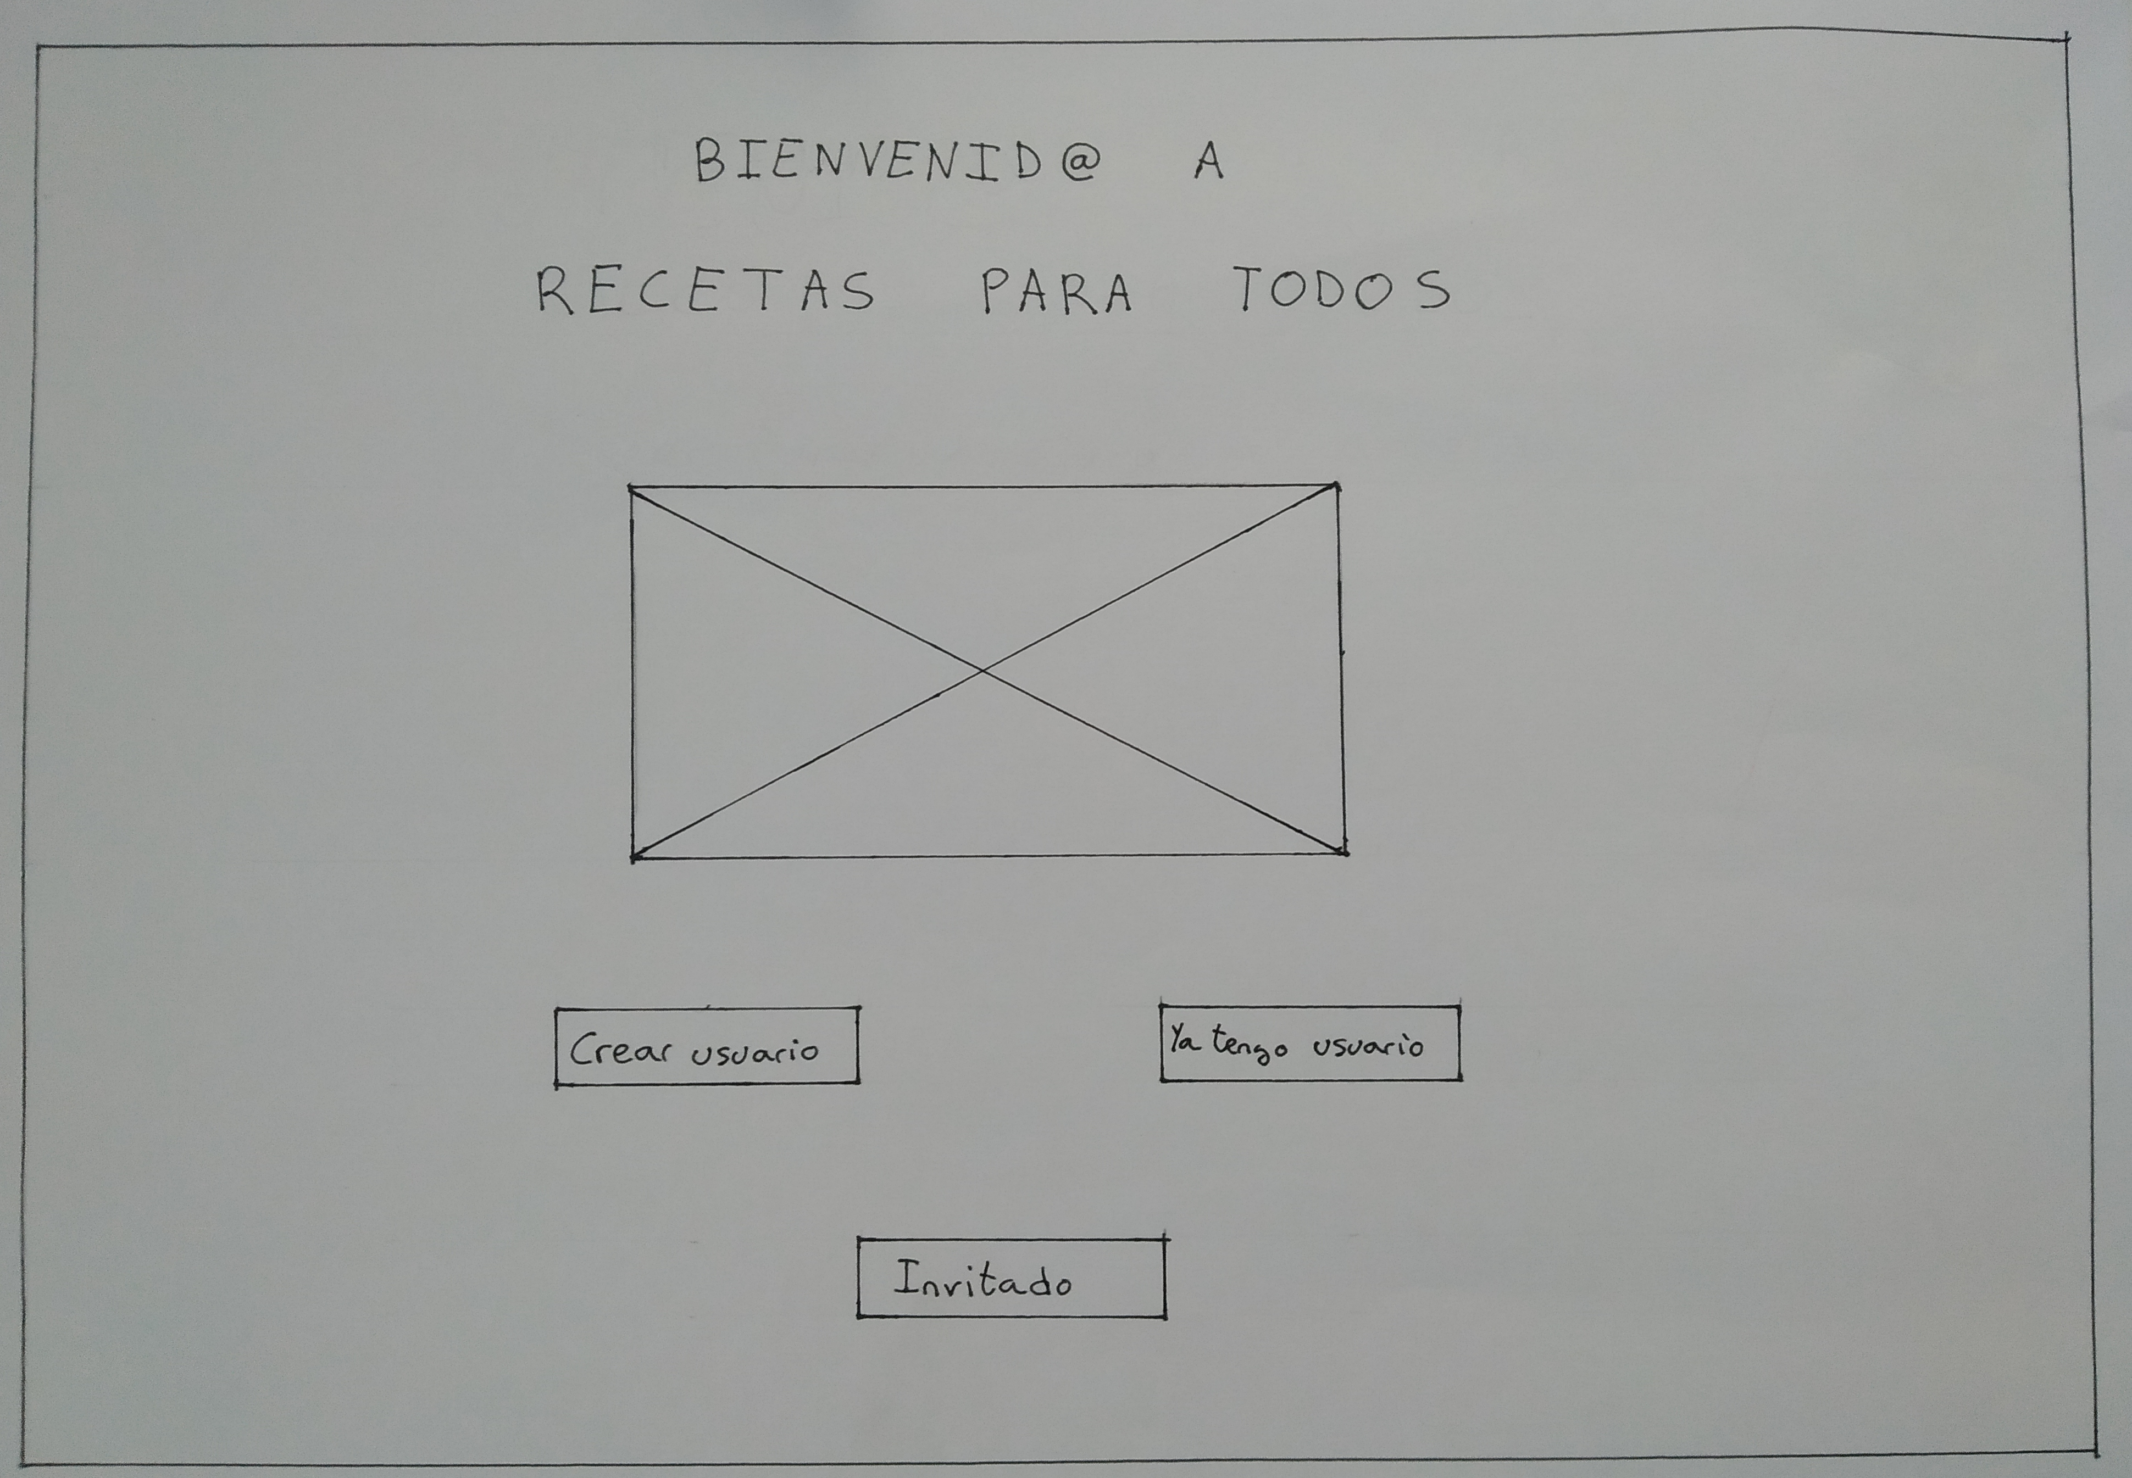
- Creación de un usuario
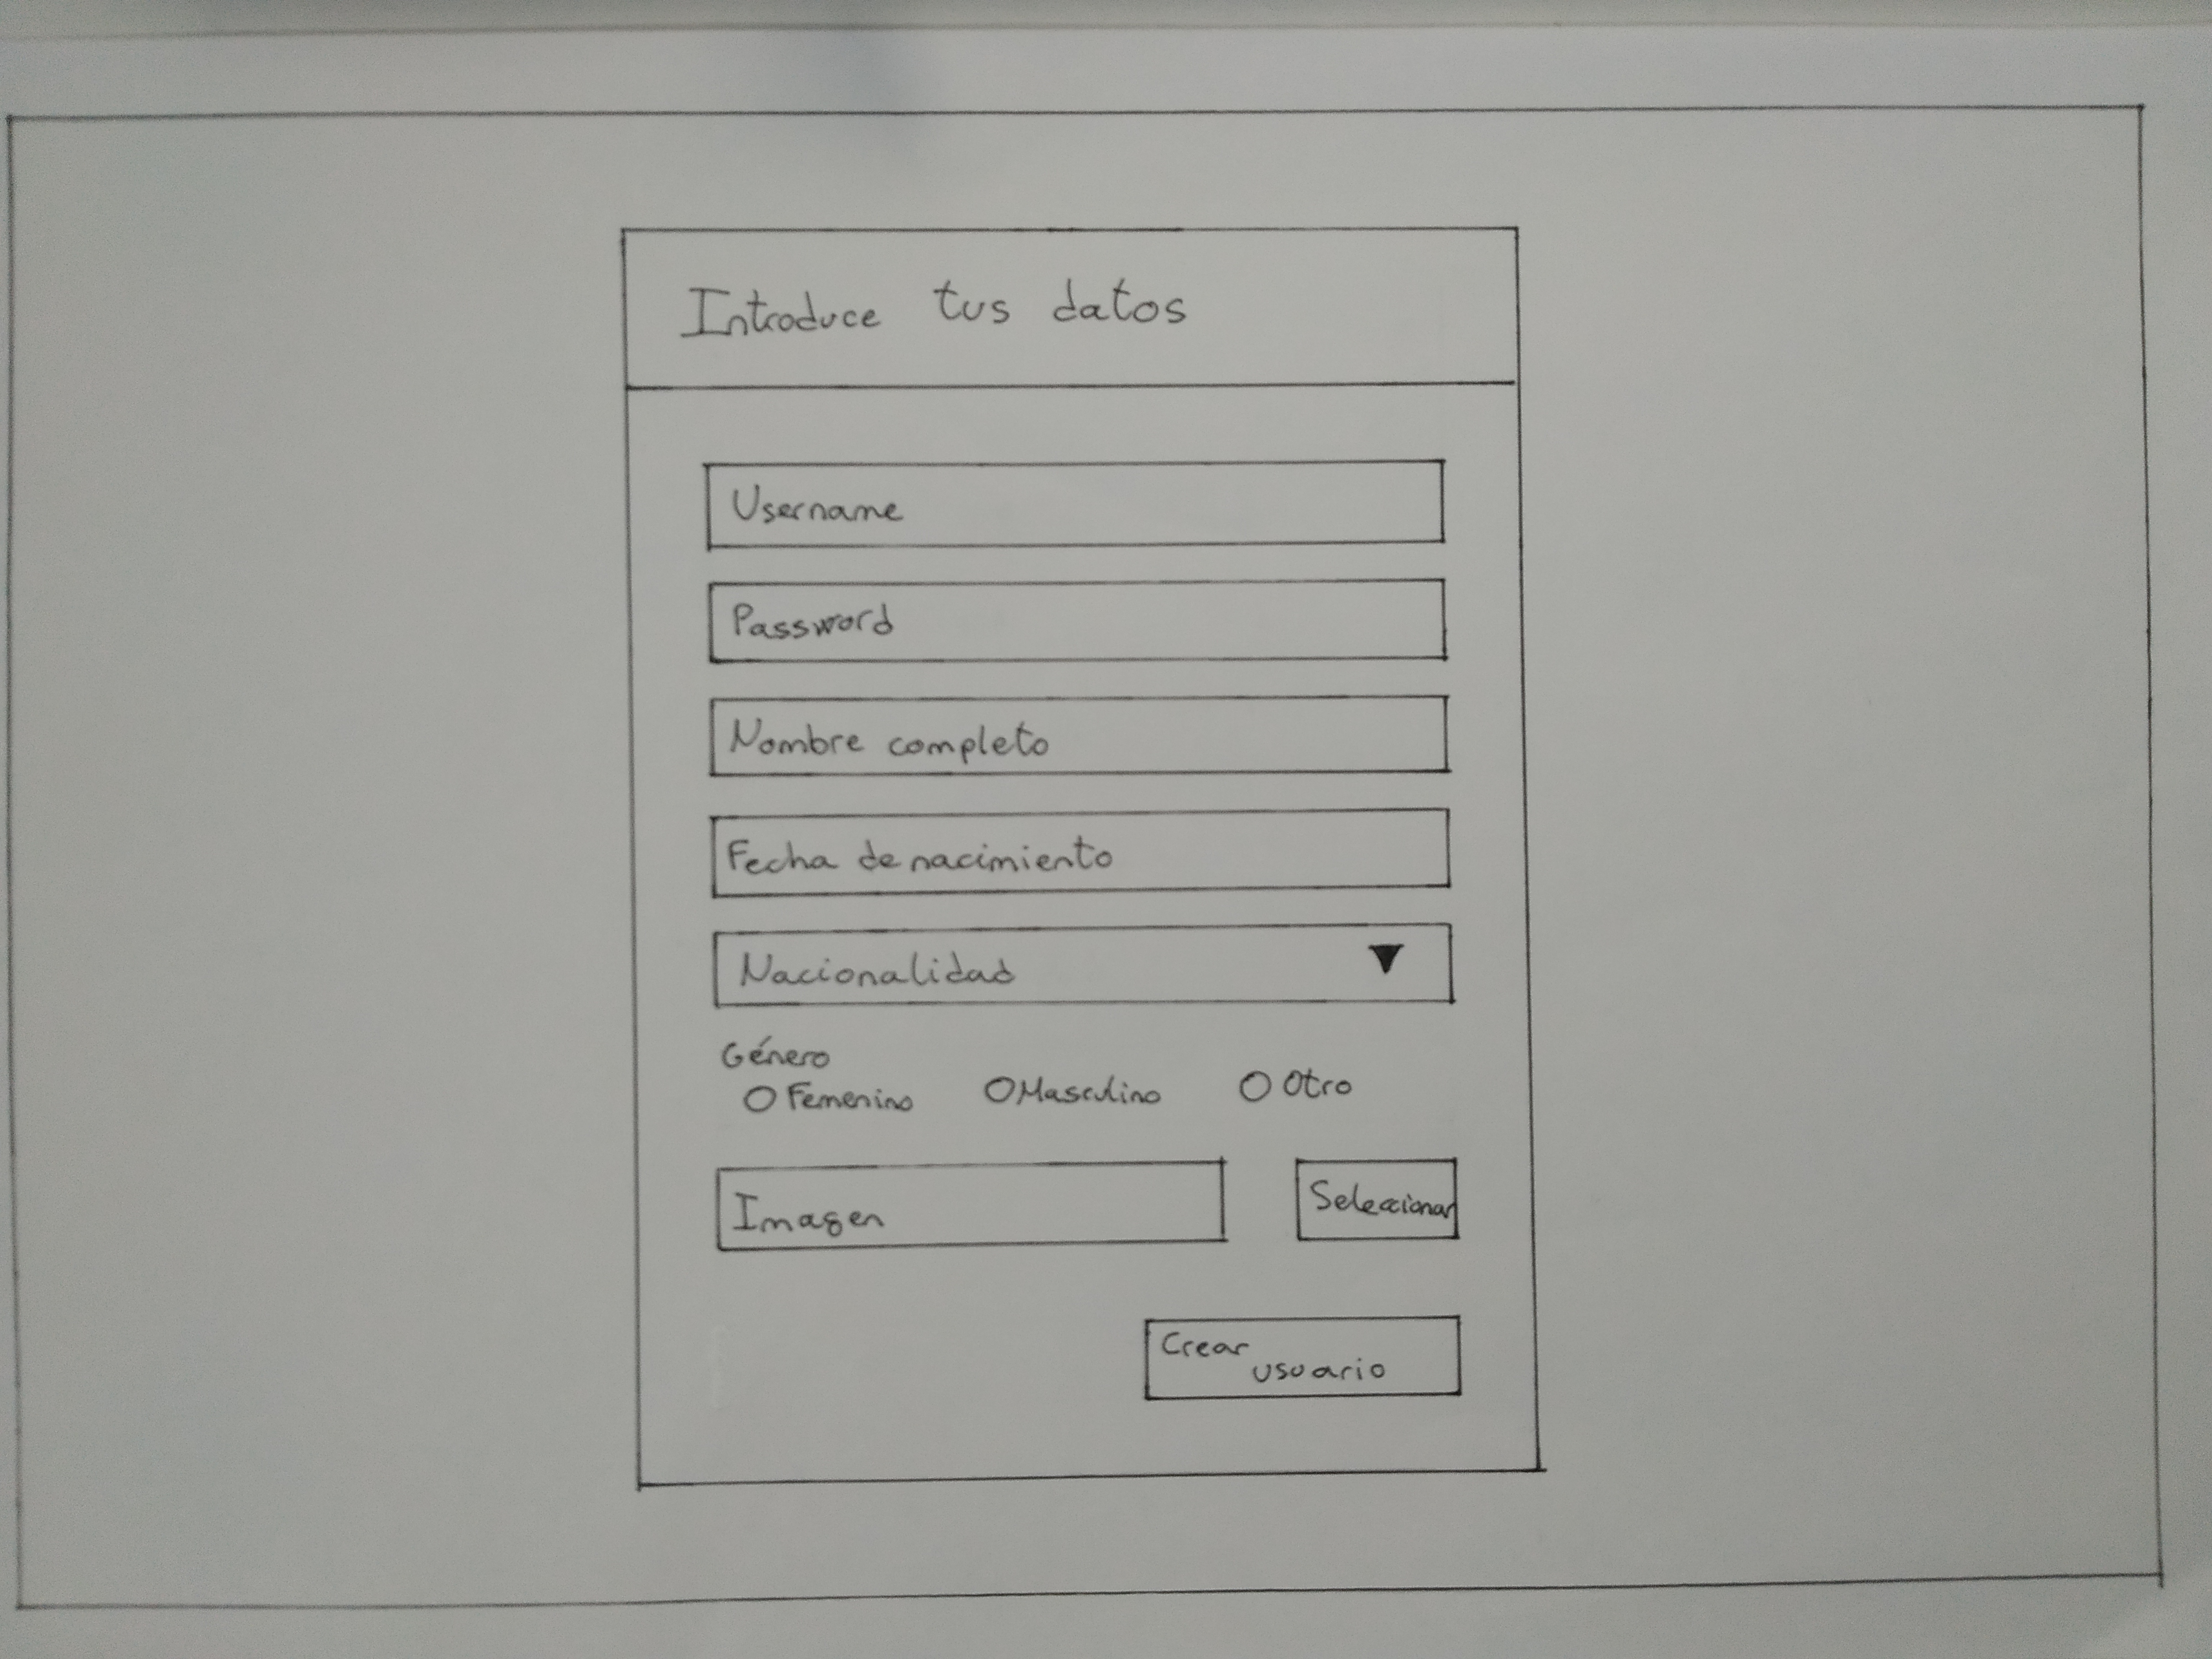
- Página principal
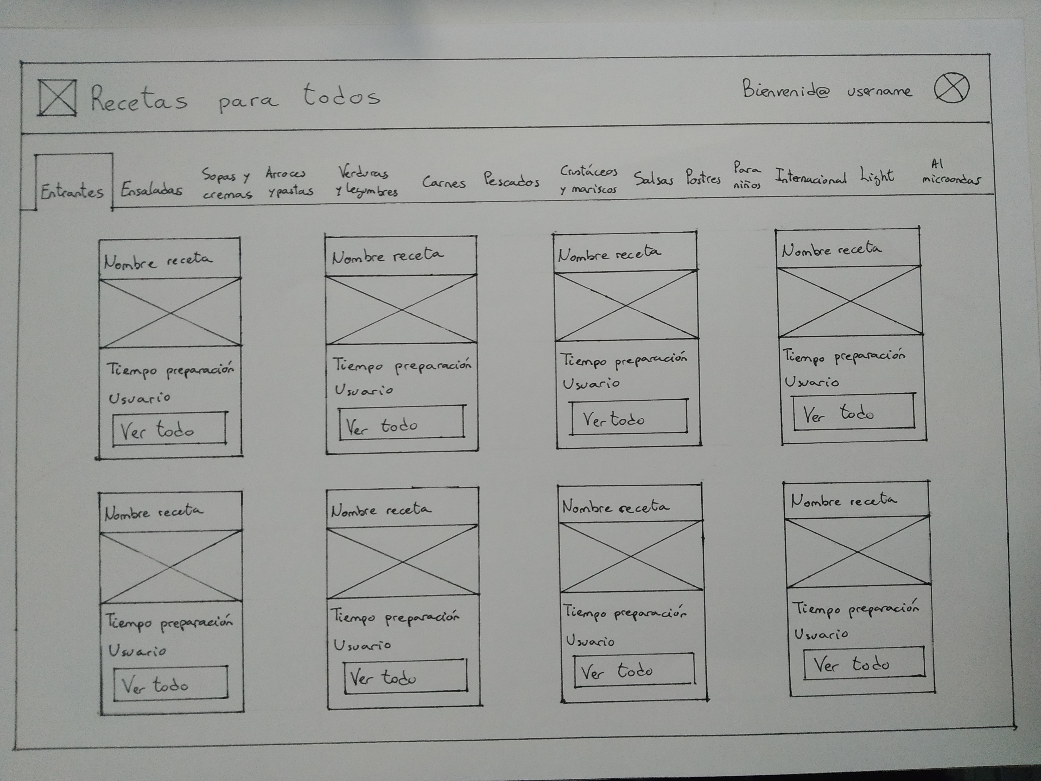

- Detalles de una receta
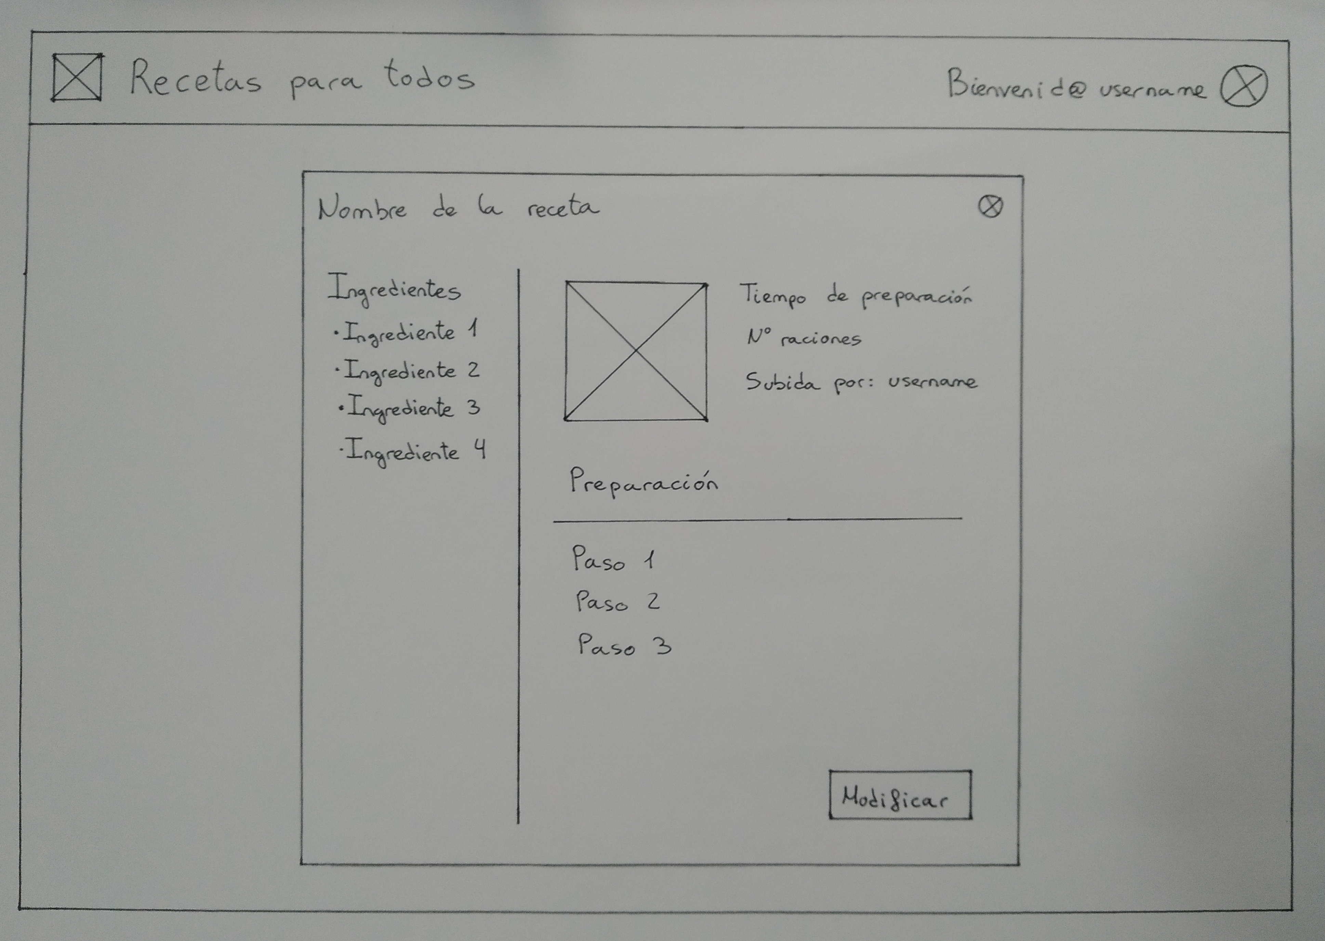

- Creación o modificación de una receta
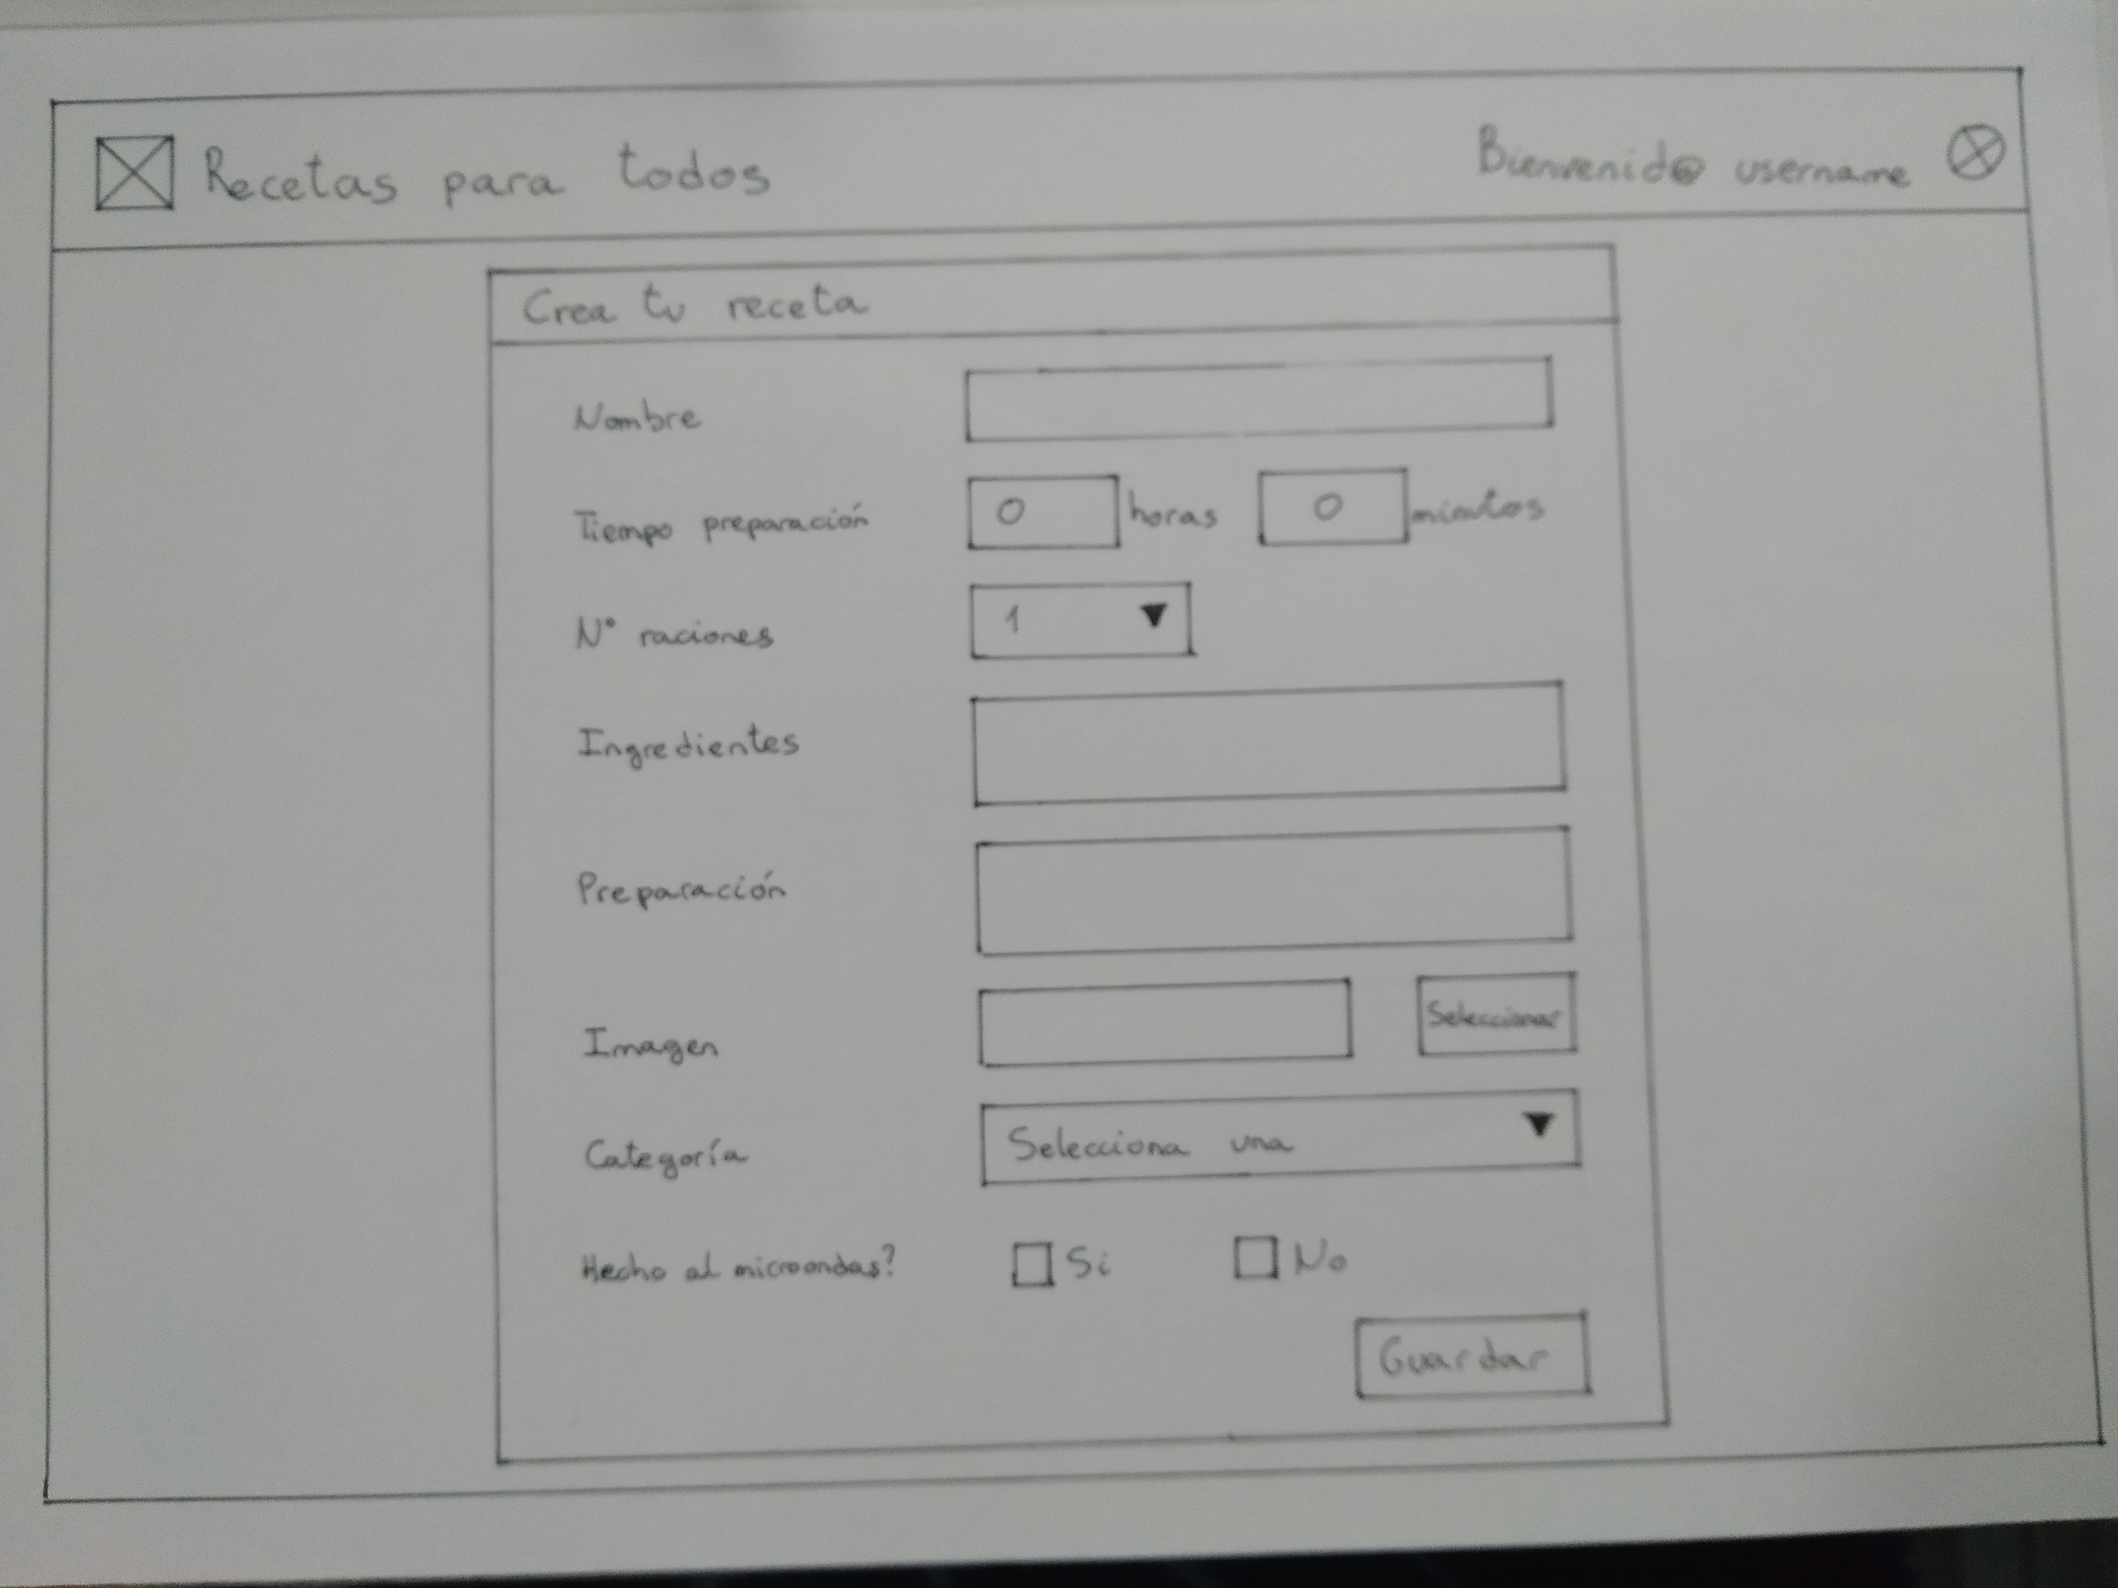
- Perfil del usuario
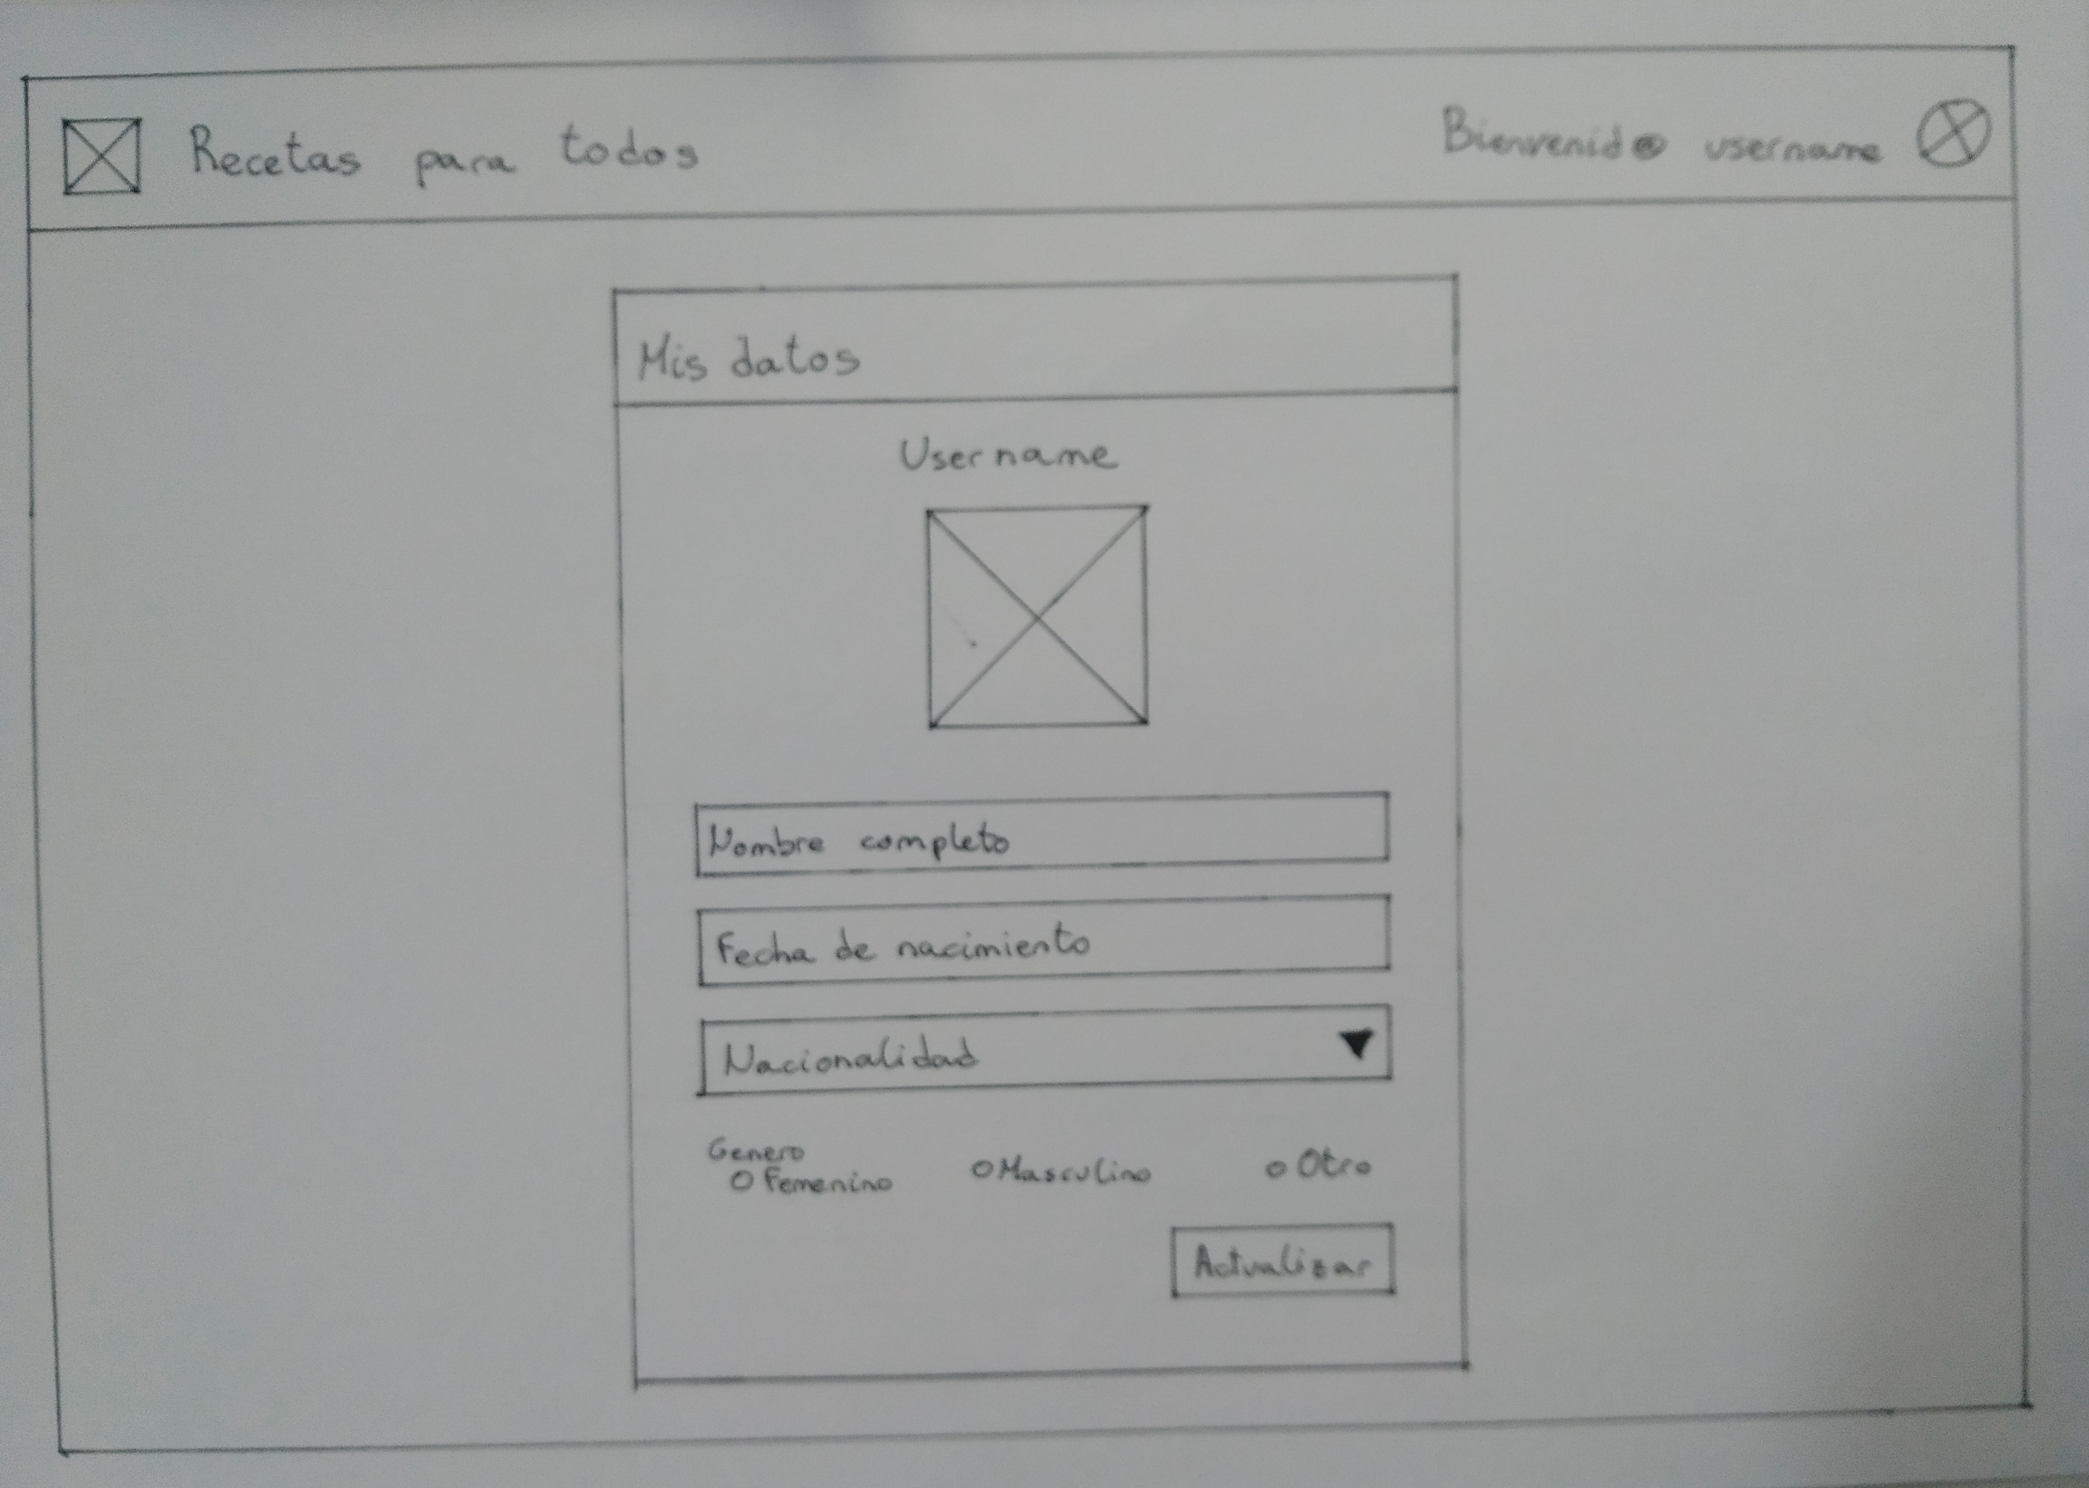
- Recetas subidas por el usuario
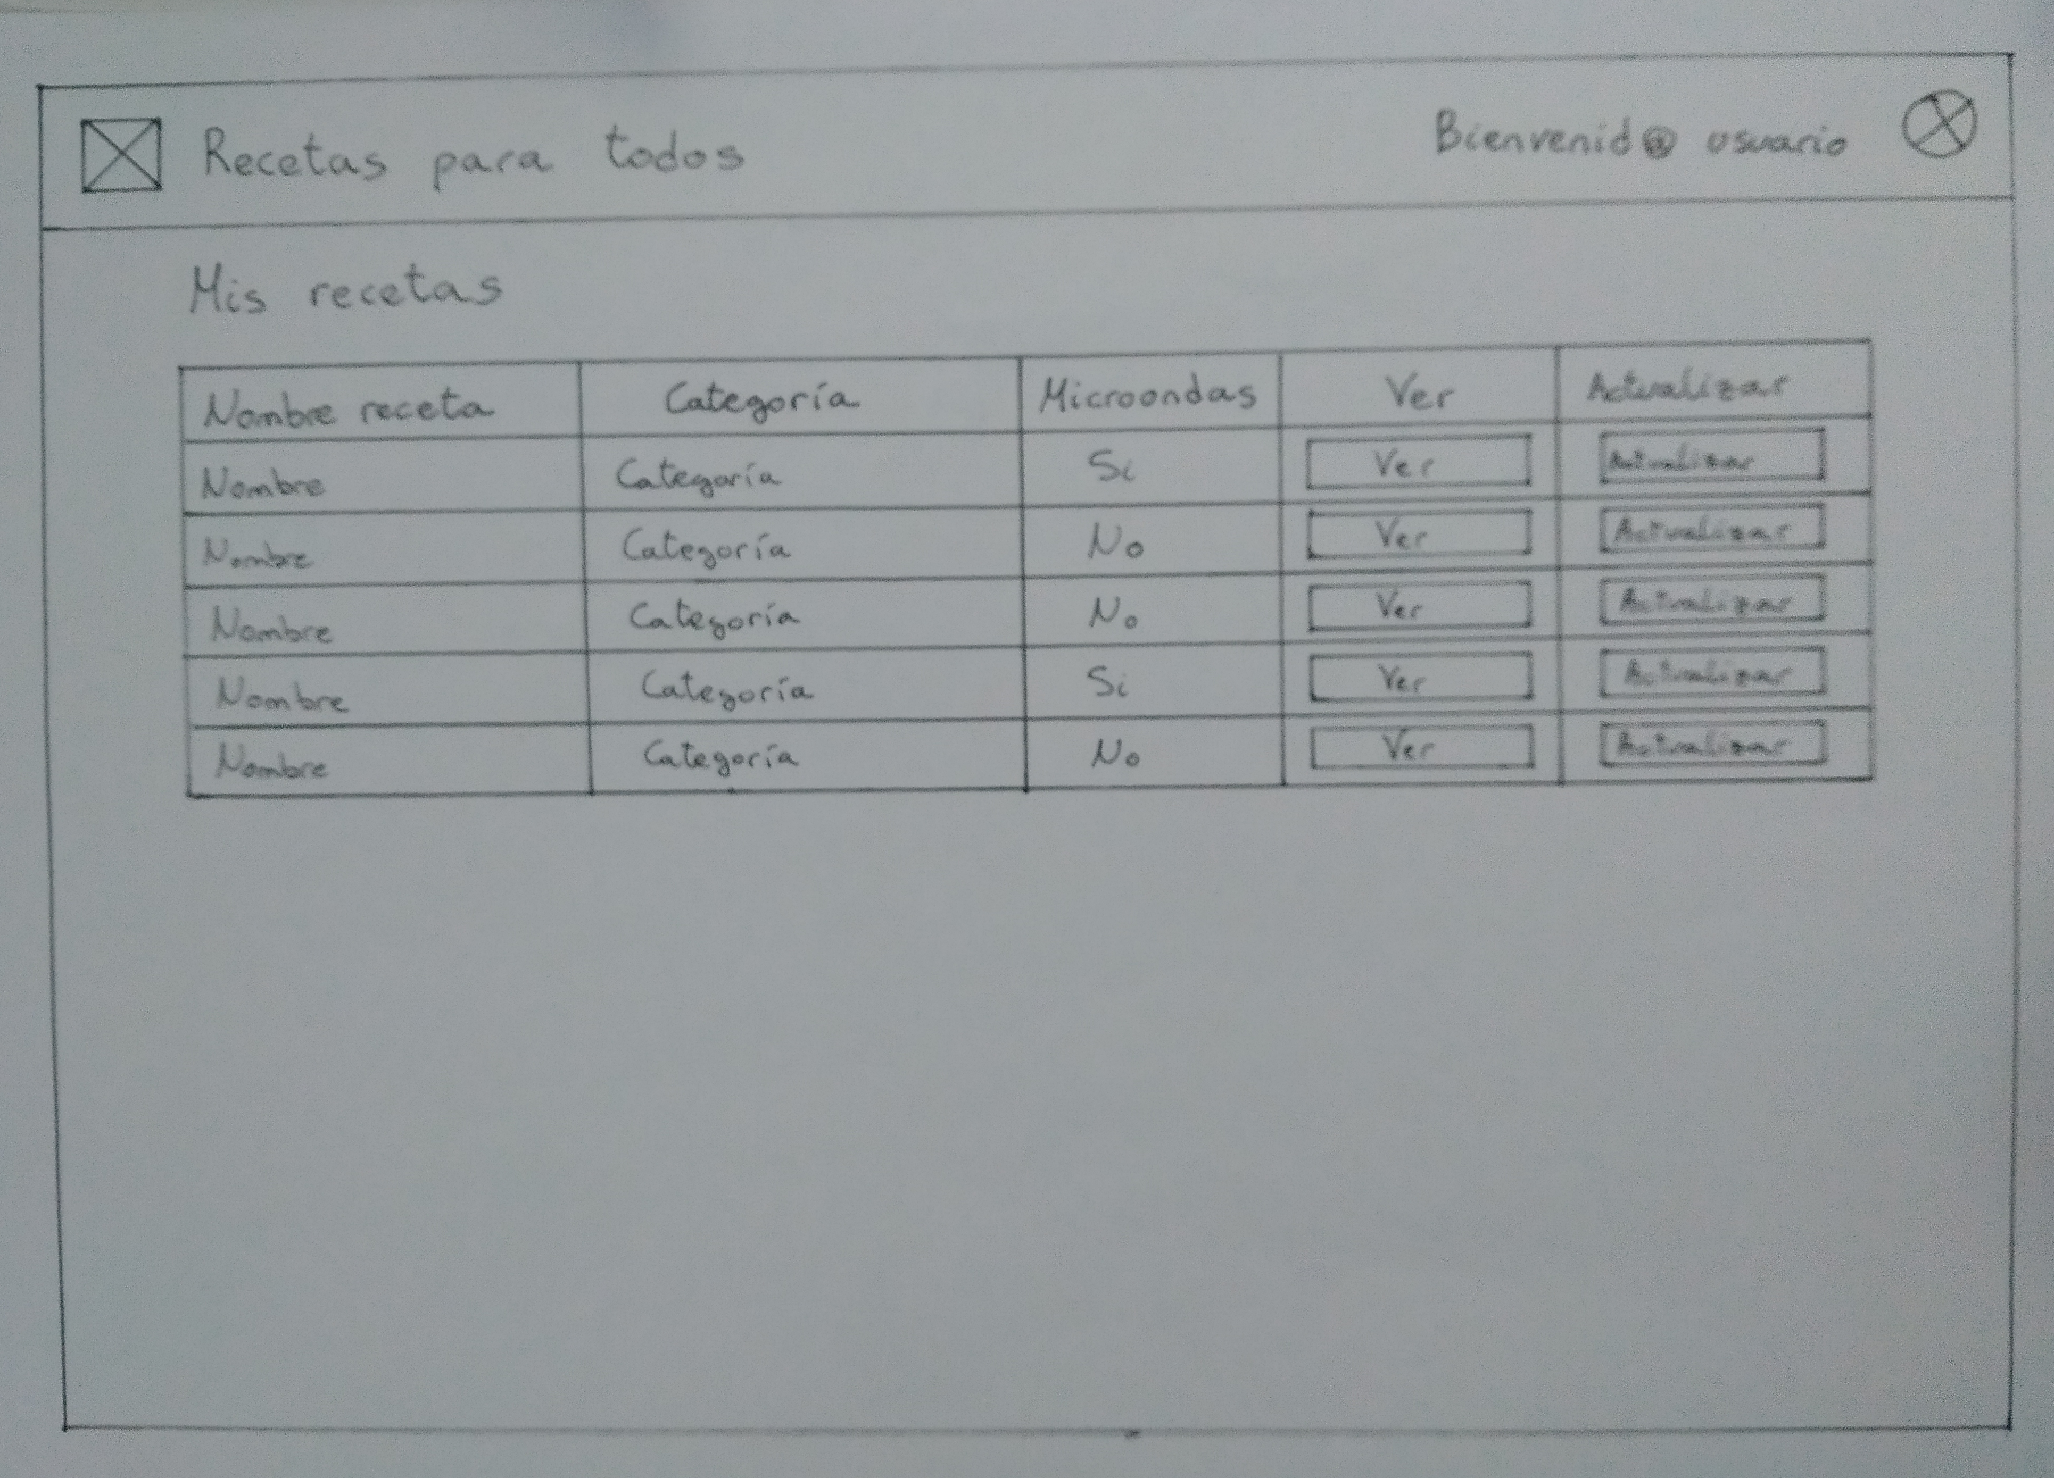

Extras

- Añadir un buscador en la barra de herramientas: un input para escribir el término a buscar y un botón de tipo radio para seleccionar si queremos buscar un ingrediente o parte del título de la receta.
- Añadir a las pestañas de categorías menús y datos útiles sobre los distintos tipos de alimentos.
- Dejar que los usuarios puedan hacer comentarios en las recetas y eliminar sus propios comentarios.

